# Bankline

* Cadastrar nova categoria e atividade caso a mesma não esteja cadastrada no sistema (Tela de cadastro e estabelecimento)
* Ao cadastrar um estabelecimento ou empregador.... Arrumar o cadastro do CNPJ, tanto para cadastrar lojista, como para cadastrar empregador ou até mesmo franquia, no mesmo CNPJ, com categoria diferente.
* Link cadastrar lojista diretamente no site, juntamente com a opção de cadastrar o código do franqueado
* Direcionar para alterar a senha direto no adm da Gold para franqueados. Lojistas e empresas e clientes também. (O usuário pode ser instruído a alterar a senha, não sendo necessário uma tela obrigando esta ação uma vez que a senha gerada atende aos padrões de segurança)
* Liberar cadastro de franquia na a opção de cadastrar franquia máster.... E usuário de franquia.... Porém somente no administrativo libera o status ativo para ter acesso ao sistema.
* [www.goldplatinum.com.br/prepago/05](http://www.goldplatinum.com.br/prepago/05) - não está direcionando e nem abrindo o cadastro para amarrar o cliente ao franqueado responsável pelo código.... Corrigir urgente. (A URL correta é “bankline.goldplatinum.com.br/prepago/5”, uma vez que o cadastro ocorre no bank-line. Para poder utilizar esta URL para cadastro de pré-pago pode ser utilizado um redirecionamento para o endereço correto)
* Alterar franquia máster em todas as telas e extratos por (RCM) o que significa representante comercial máster. OBS: ao colocar o mouse em cima da sigla RCM – aparecer o significado.
* Alterar palavra franquia em todas as telas e extratos - por RC o que significa representante comercial. Obs: ao colocar o mouse em cima da sigla RC – aparecer o significado.
* Alterar a palavra “sub franquia” em todas as telas e extratos - por “cash back” o que significa que o lojista e empregador tem acesso ao sistema de ganhos. (Hoje automaticamente só é cadastrado como uma sub franquia os estabelecimentos que forem cadastrados por “franquia máster”, “franquia” ou “sub franquia” que tiverem esta opção habilitada)
* Acrescentar nesta tela solicitar senha e a senha chegar via sms no celular do cliente. Cobrar tarifa. (Para este caso aconselha-se enviar apenas um e-mail com um link para confirmação da solicitação de alteração de senha. Uma vez que a tela estará em ambiente público não exigindo autenticação no sistema, o que não garante que a solicitação partiu realmente do cliente)
* No site <http://goldplatinum.com.br/> criar uma url <http://goldplatinum.com.br/lojista> que irá direcionar o usuário para a tela de cadastro de lojista no bank-line.
* Criar uma tela semelhante a tela “Peça seu cartão” que irá solicitar o código da empresa que indicou o cartão onde o usuário irá informa o código da empresa que está indicando o lojista, caso o código não seja informado o lojista é cadastrado para o projeto social.
* Tela para visualização de todos os clientes cadastrados para a pessoa que está autenticada no sistema, filtrando de acordo com o tipo de empresa que o usuário está acessando.

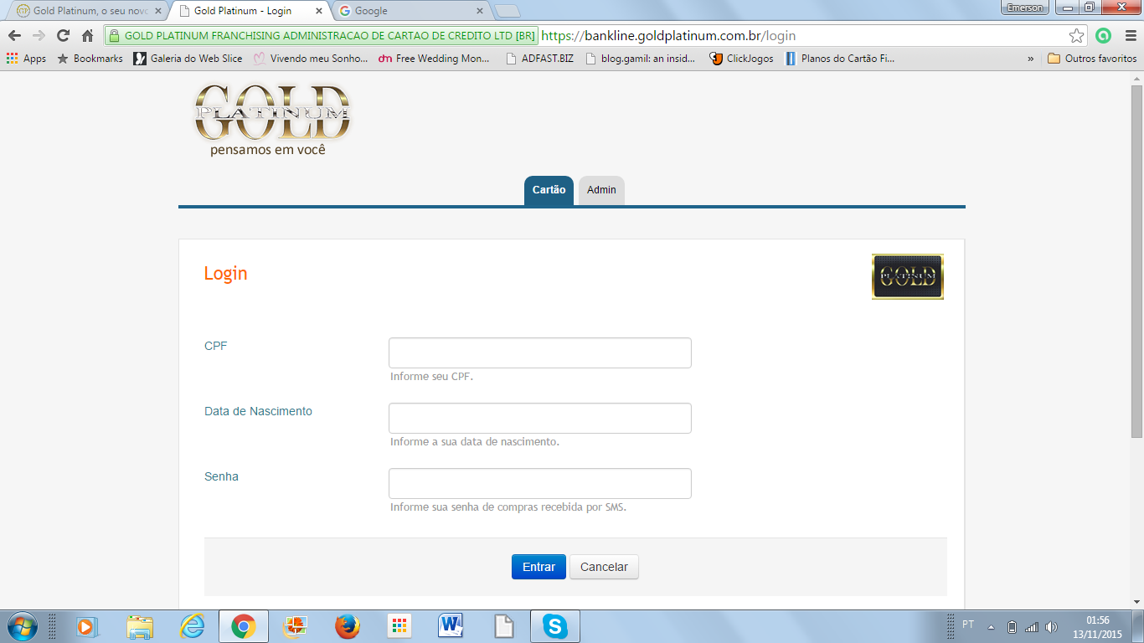

* Criar os tipos de usuário franquia máster e usuário franquia, com liberação das páginas por meio de perfil pré-definido, e menu dinâmico de acordo com as permissões do perfil, para fins de cadastro e compatibilidade com o sistema de autenticação anterior estes usuários devem ser cadastrados como “Franqueado” para usuário franquia máster (usuário RCM-Representante comercial máster) e “Subfranqueado Master” para usuário franquia (usuário RC-Representante comercial)